Gotowy na andrzejki? Tych przekąsek nie może zabraknąć na twoim stole!

Tortille z papryką
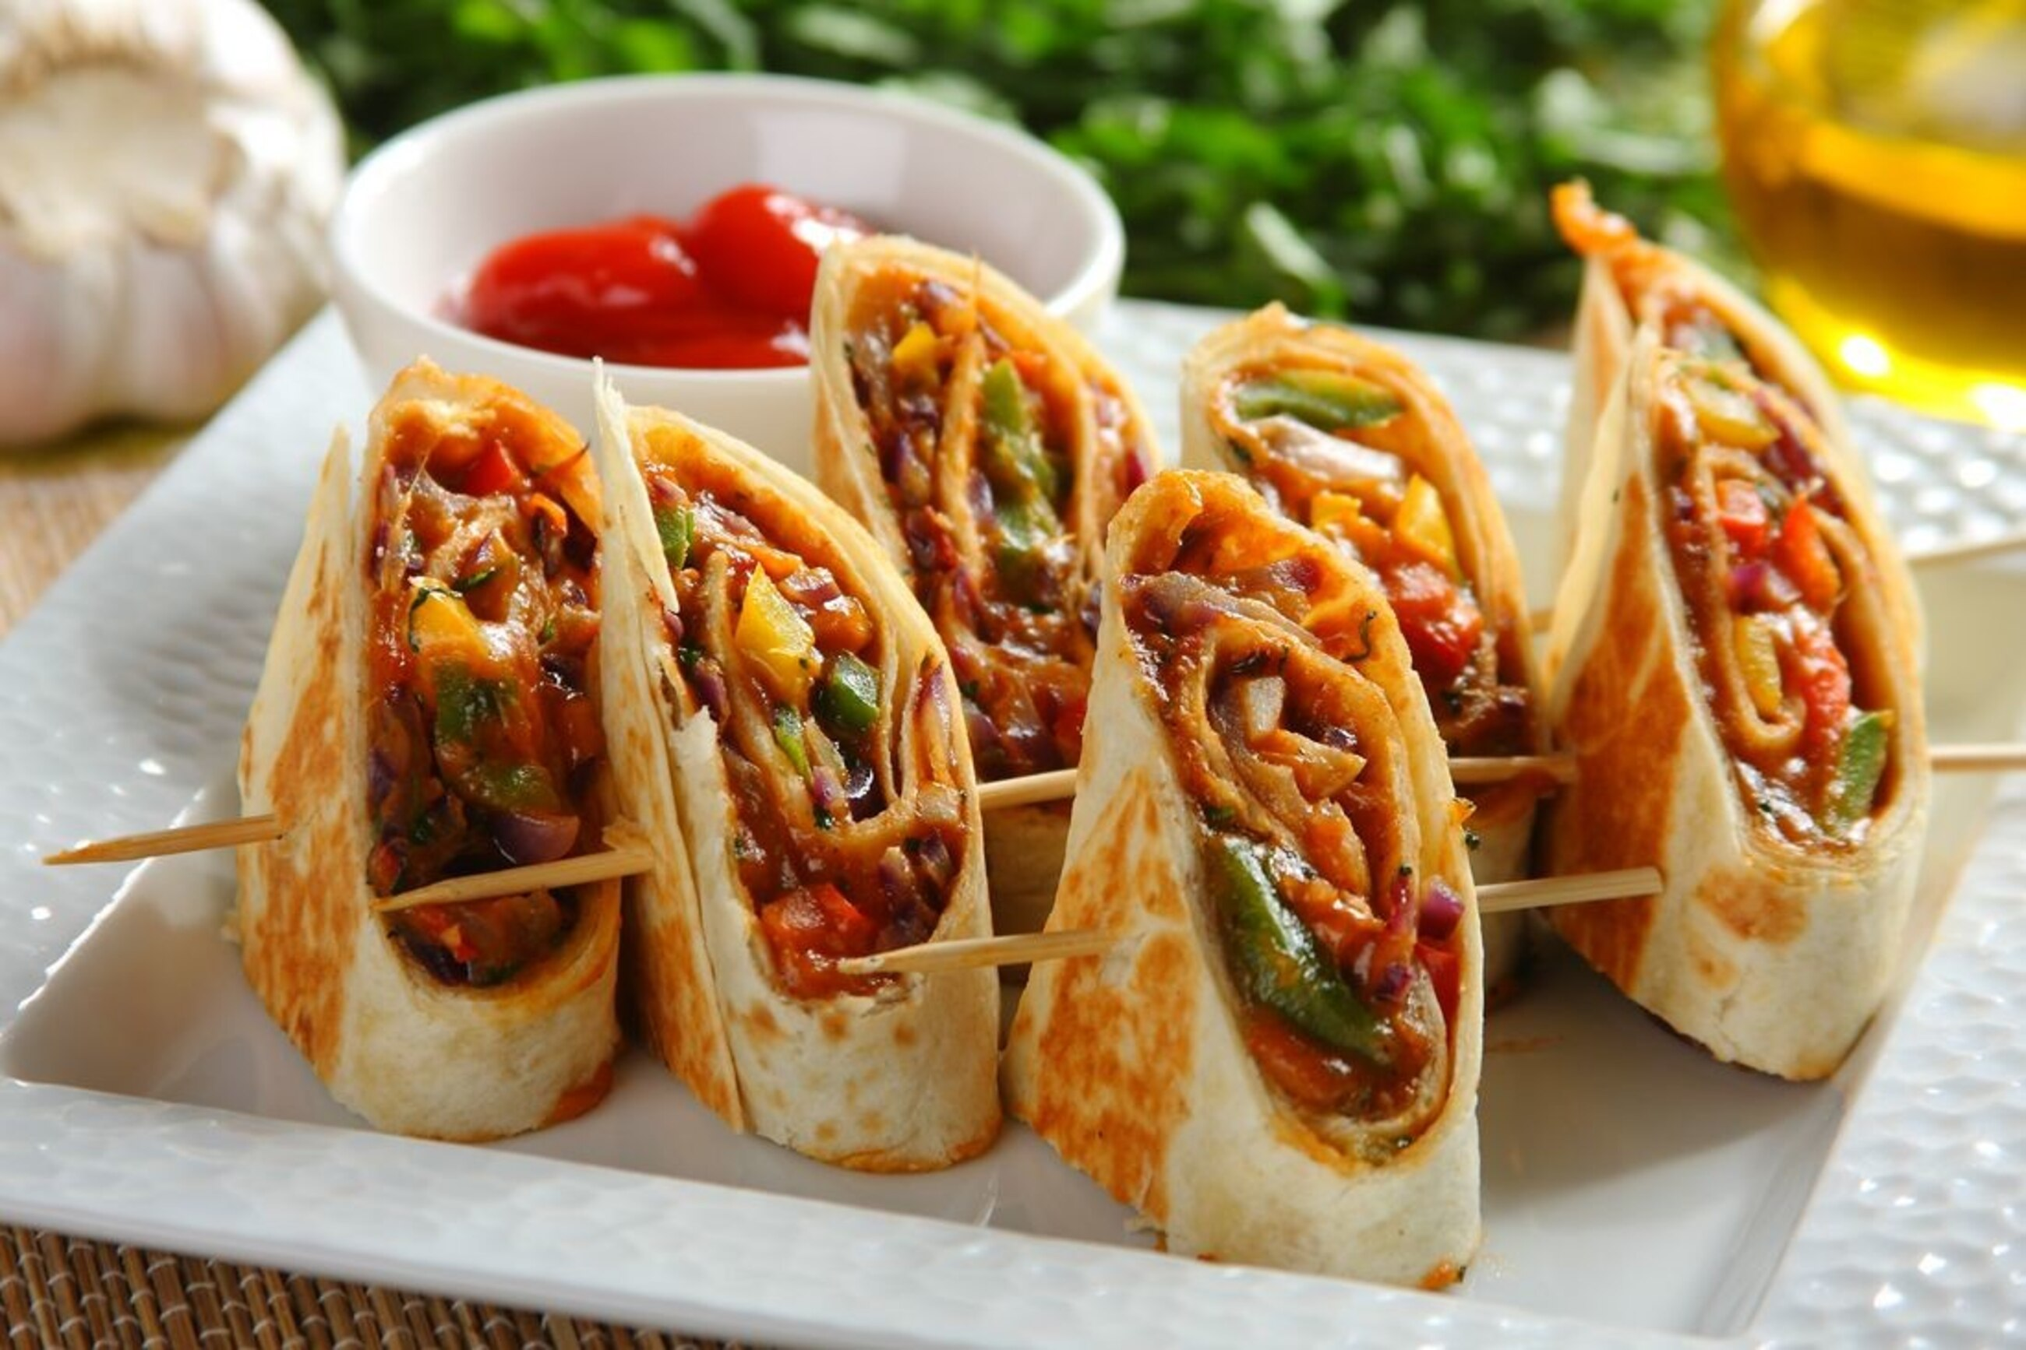
Czas przygotowania: 45 minut
Ilość osób: 4
Składniki:
- 4 placki tortilli
- 1 Bulion na włoszczyźnie Knorr
- 2 papryki czerwone
- 2 papryki żółte
- 2 łyżki wody
- 1 papryka zielona
- 2 ząbki czosnku
- 1 cebula czerwona
- 1 pęczek natki kolendry
- 50 g sera cheddar
- 2 łyżki przecieru pomidorowego
- 3 łyżki oleju
- 2 łyżki Kminu rzymskiego z Indii mielonego Knorr
Sposób przygotowania:
- Pokrój w paski papryki i cebulę. Posiekaj ząbki czosnku oraz natkę kolendry.
- Rozgrzej olej na szerokiej patelni. Następnie smaż na niej czosnek i warzywa, do momentu aż się zarumienią.
- Do całości wrzuć kmin i smaż, aż poczujesz woń przyprawy. Potem dodaj kostkę Bulionu na włoszczyźnie Knorr, 2 łyżki wody i przecier pomidorowy. Wszystko razem podduś, aby płyn odparował, a warzywa się połączyły. Odstaw do lekkiego przestygnięcia.
- Dodaj starty ser i natkę kolendry. Starannie wymieszaj ze sobą składniki.
- Nadzienie nałóż na placki tortilli, a następnie zroluj ciasto. Tak przygotowane roladki podgrzewaj na suchej patelni przez chwilę ze wszystkich stron, aż zrobią się rumiane. Na koniec pokrój roladki w mniejsze kawałki i przebij każdą z części w poprzek wykałaczką.
- Gotowe danie serwuj na ciepło i z ulubionym sosem.

Pieczarkowe kapelusze z farszem
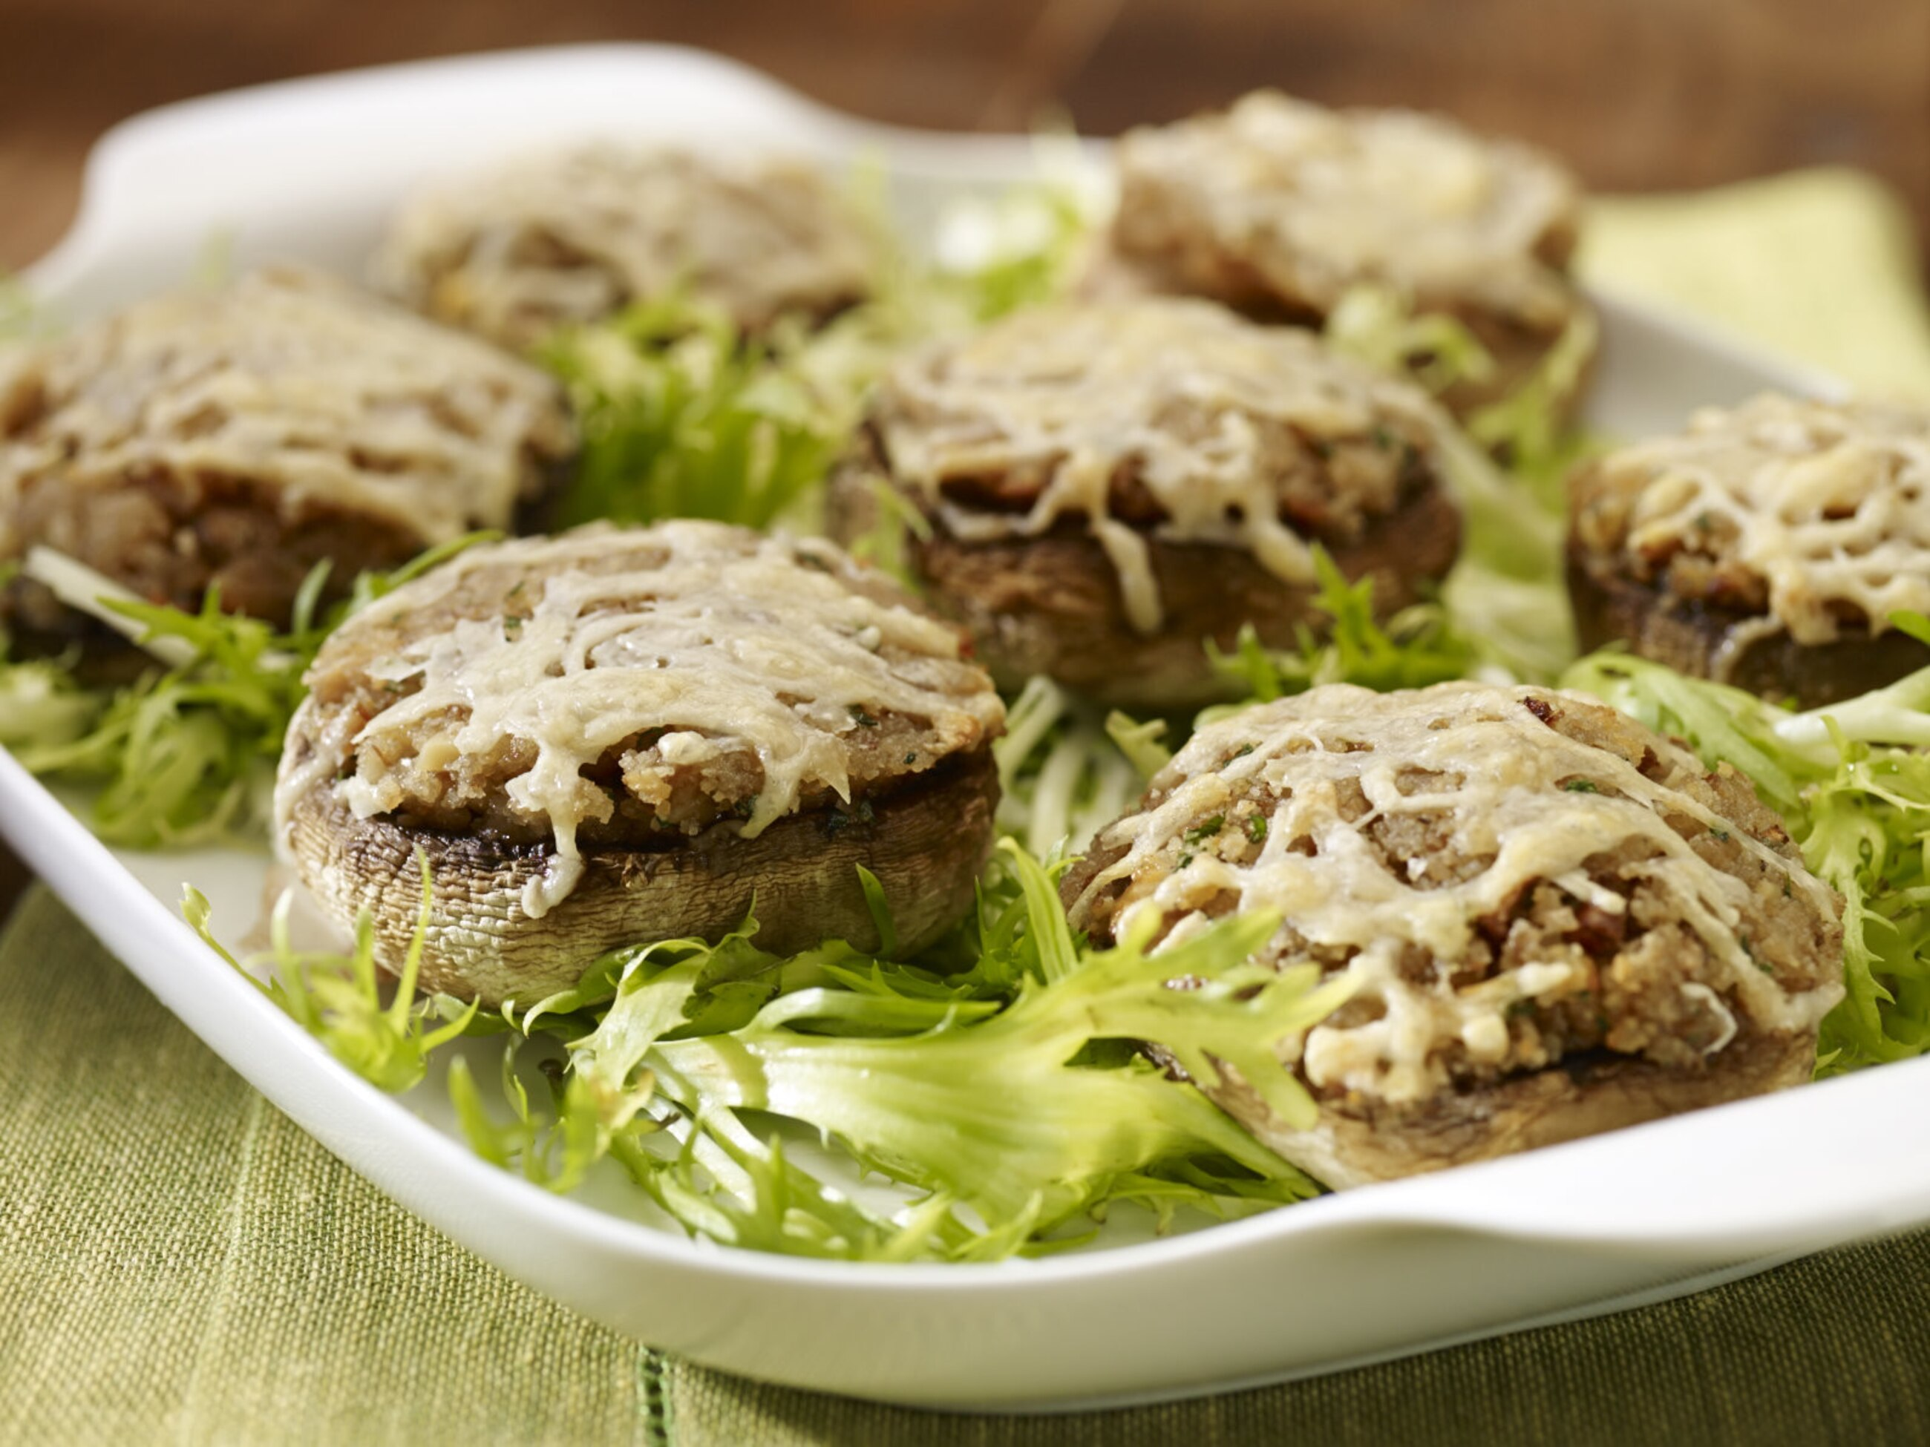
Czas przygotowania: 30 minut
Ilość osób: 6
Składniki:
- 24 pieczarki
- 2 Przyprawy w Mini kostkach Czosnek Knorr
- 1 cebula
- 3 łyżki bułki tartej
- 1 łyżka natki pietruszki
- 0,5 szklanki startego sera żółtego
- 3 łyżki margaryny
- 1 szczypta Pieprzu czarnego z Wietnamu mielonego Knorr
Sposób przygotowania:
- Umyj pieczarki i poodcinaj im ogonki, które następnie posiekaj na małe kawałki.
- Przesmaż na gorącym tłuszczu posiekaną cebulę oraz ogonki grzybów.
- Do całości wsyp bułkę tartą oraz natkę pietruszki. Wszystko dopraw Przyprawą w Mini kostkach Czosnek Knorr, czarnym pieprzem i starannie wymieszaj.
- Ułóż na blasze kapelusze z pieczarek i nadziewaj je przygotowanym farszem. Na koniec posyp startym serem. Grzyby zapiecz w piekarniku nagrzanym do 200 stopni i piecz przez około 20 minut, aż uzyskają złoty kolor.

Wytrawne babeczki z szynką parmeńską

Czas przygotowania: 40 minut
Ilość osób: 8
Składniki:
- 200 g kaszy gryczanej niepalonej
- 1 opakowanie Fix Serowe Kaszotto z kurczakiem i pomidorkami Knorr
- 200 g szynki parmeńskiej
- 1 pęczek natki pietruszki
- 100 g pieczarek
- 0,5 cukinii
- 200 ml jogurtu naturalnego
- 50 g sera parmezan
- 3 jajka
Sposób przygotowania:
- Ugotuj kaszę na miękko według przepisu producenta, podanego na opakowaniu. Gotową odsącz na sitku.
- Szynką parmeńską wyłóż na kształt otwartej róży, foremki albo blachę do babeczek. Przeznacz po 2 plastry szynki na jedną muffinkę.
- Ser zetrzyj na tarce, pieczarki pokrój w półplastry oraz posiekaj natkę pietruszki. Pół cukinii podziel na 4 części. Następnie wytnij gniazda nasienne i pokrój warzywo w cienkie paski. Pieczarki oraz plastry cukinii zanurz przez minutę w gotującej się wodzie. Potem odciśnij nadmiar wody w ręczniku papierowym.
- Połącz składniki: warzywa, pietruszkę oraz ugotowaną kaszę wraz z jajkiem, jogurtem naturalnym i Fixem Serowe Kaszotto z kurczakiem i pomidorkami Knorr.
- Do foremek z szynką nałóż przygotowane kaszotto do około 2/3 wysokości naczyń. Wierzch babeczek posyp startym serem żółtym. Muffinki wstaw do piekarnika rozgrzanego do 165 stopni z włączoną opcją termoobiegu. Piecz babeczki przez około 15-20 minut.

Kontakt prasowy:
Joanna Szałasz
specjalista public relations
e-mail: joanna.szalasz@knorr.pl
tel.: +48 536 410 824

